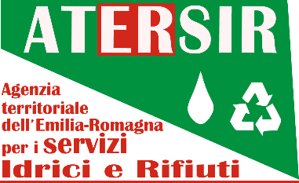

**Agenzia Territoriale dell’Emilia-Romagna  
per i Servizi Idrici e Rifiuti**

*FONDO D'AMBITO DI INCENTIVAZIONE ALLA PREVENZIONE E RIDUZIONE DEI RIFIUTI EX L.R. 16/2015 e ss.mm.ii.*

BANDO PER L'ASSEGNAZIONE DI CONTRIBUTI PER LA REALIZZAZIONE DI PROGETTI COMUNALI DI RIDUZIONE DELLA PRODUZIONE DEI RIFIUTI

ANNO 2024

DI CUI ALLA DETERMINAZIONE DIRIGENZIALE N. 201 DEL 08/08/2024

**Modulo di Restituzione dei Risultati di Monitoraggio**

(ai sensi dell’art. 5 del Bando Prevenzione 2024)

bando disponibile su <https://amministrazionetrasparente.atersir.it/amministrazione-trasparente/bando-prevenzione-2024>

## 1. Dati generali del progetto

|  |  |
| --- | --- |
| Ente beneficiario |  |
| Titolo del progetto |  |
| Codice CUP |  |
| Anno di finanziamento | 2024 |

## 2. Risultati di prevenzione raggiunti

Descrivere in sintesi i principali risultati ottenuti in termini di riduzione/riuso, con eventuali dati quantitativi (es. kg di rifiuti evitati, numero di beni riutilizzati, ecc.).

## 3. Stato di conservazione e utilizzo dei beni/attrezzature acquistati

Indicare lo stato attuale (ottimo/buono/usurato) e la frequenza di utilizzo, nonché eventuali interventi di manutenzione effettuati o previsti.

## 4. Criticità e opportunità riscontrate

Segnalare eventuali difficoltà incontrate nella gestione del progetto e opportunità di miglioramento per il futuro.

## 5. Allegati

Elencare eventuali documenti allegati (foto, tabelle di monitoraggio, schede tecniche, ecc.).

Sottoscritto digitalmente dal  
Responsabile del Progetto  
(nome/cognome/ruolo nell’Ente)